安全评价报告公开信息表
项目名称 | 周至县中顺商贸有限责任公司中达加油站安全现状评价
完成时间 | 2025年9月
评价人员
 | 姓名 | 资格证书号 | 从业号
项目负责人 | 赵 艳 | 1600000000201154 | 021833
项目组成员 | 王克士 | 1200000000200824 | 016666
项目组成员 | 张志辉 | 20211004615000001171 | 152203  06682
项目组成员 | 赵云峰 | 1600000000200809 | 030095
项目组成员 | 李 能 | 1500000000301650 | 025782
技术专家
现场勘察人员及时间 | 赵艳、张志辉 2025年8月18日
现场核查的人员和时间 | 赵艳、张志辉 2025年8月22日
项目简介 | 周至县中顺商贸有限责任公司中达加油站位于周至县西宝南线73公里处，主要经营汽油、柴油零售。  该加油站4台单枪税控加油机、设4具SF双层卧式埋地钢制油罐，其中3具汽油罐（2具50m³、1具25m³），1具50m³柴油罐，总存储容积为150m³（柴油容积折半计入油罐总容积），设置1台三次油气回收设备。依据《汽车加油加气加氢站技术标准》（GB50156-2021）3.0.9的规定，该加油站等级为二级加油站。
被评价单位信息反馈情况 | 满意

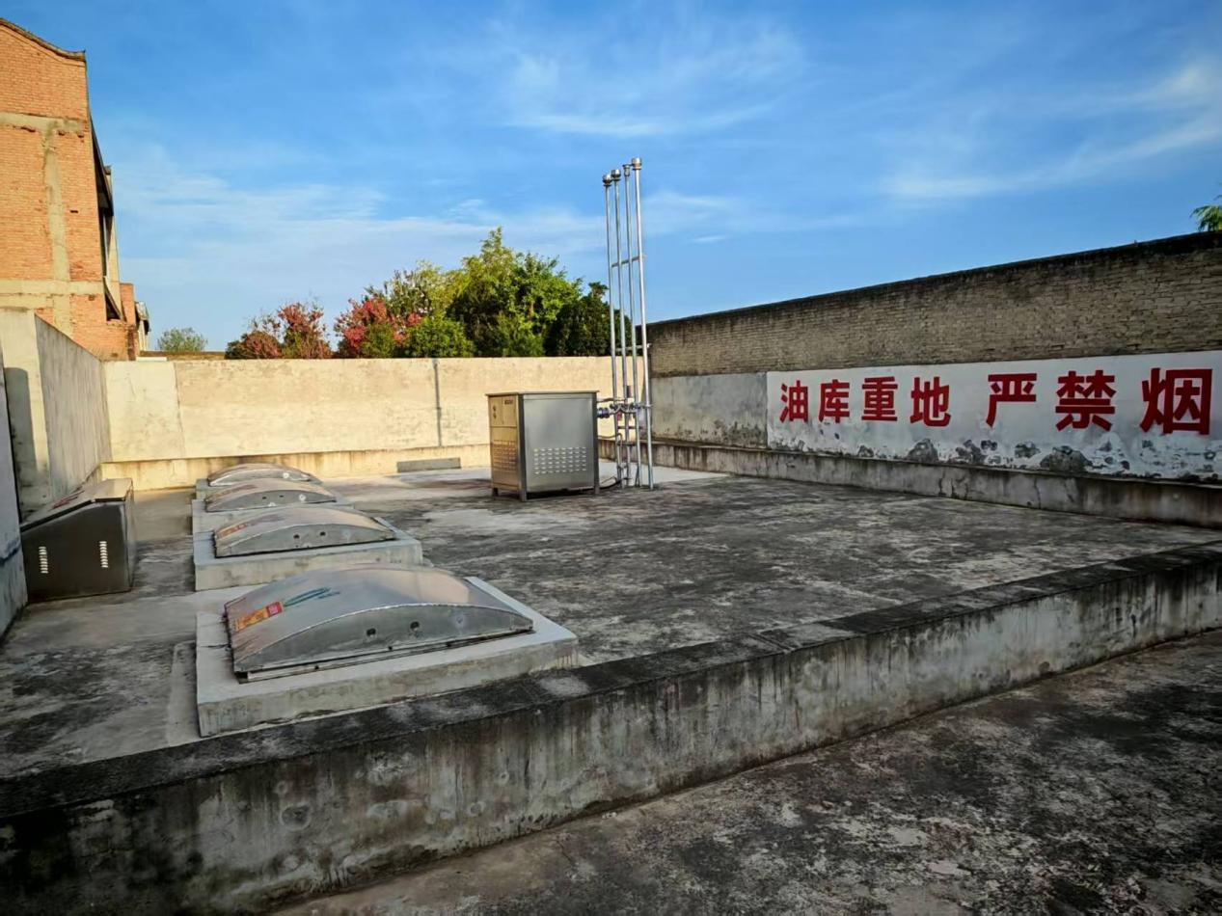
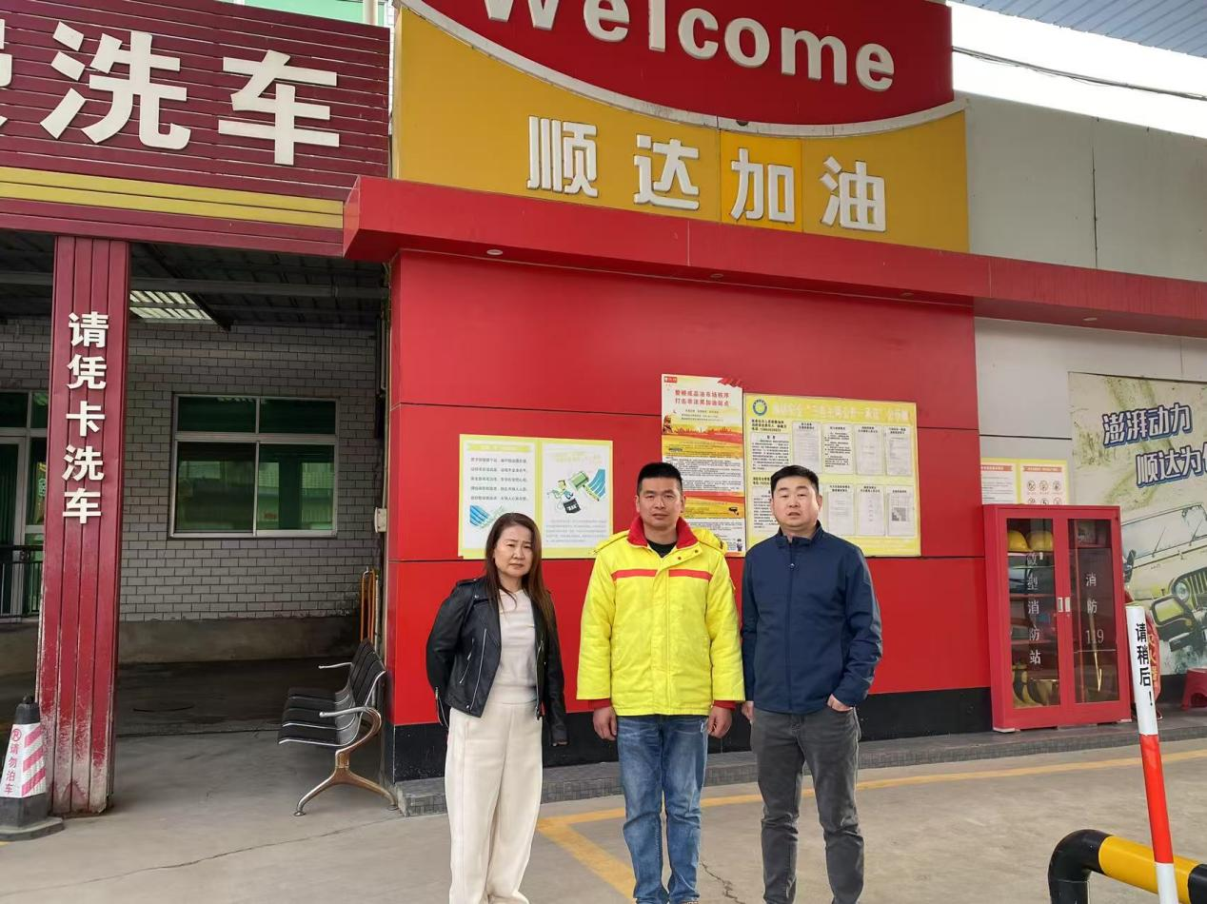
评价人员现场照片
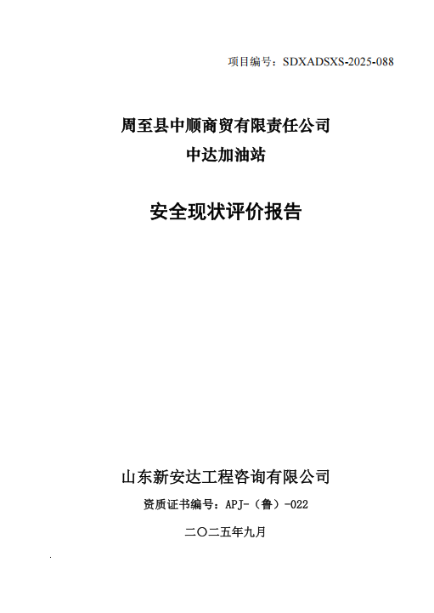
报告外封面

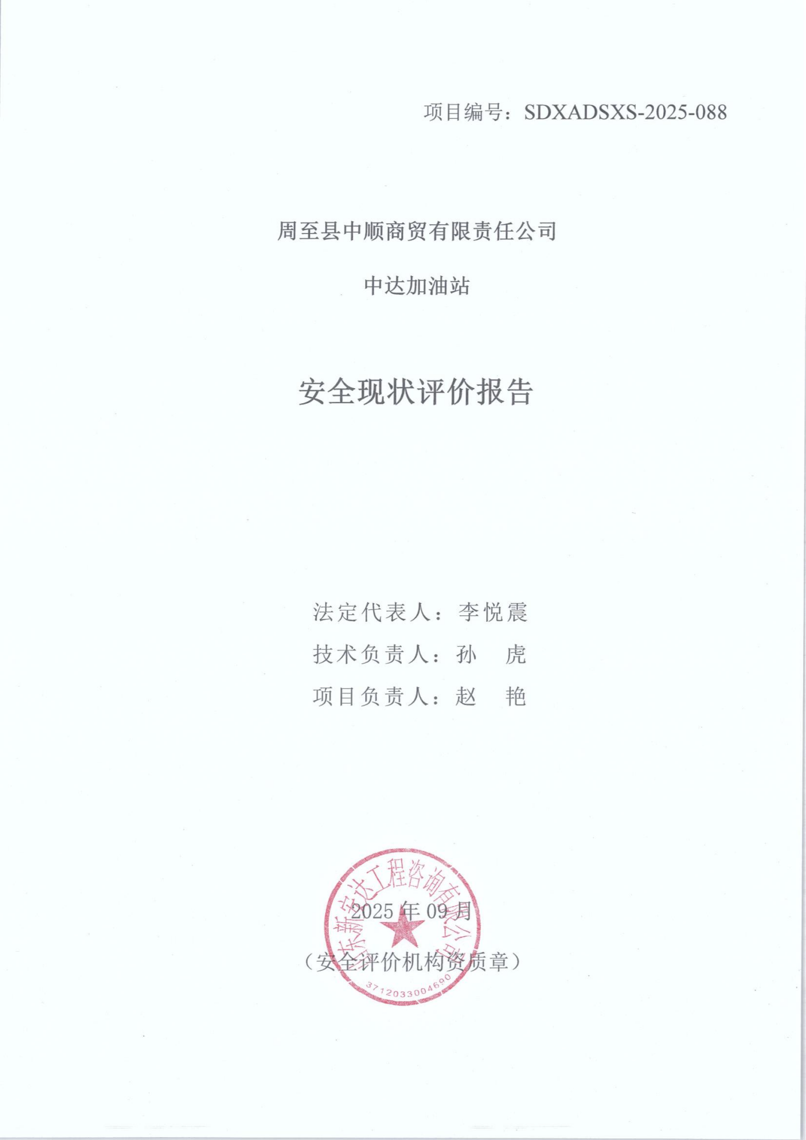
报告内封面

报告结论页
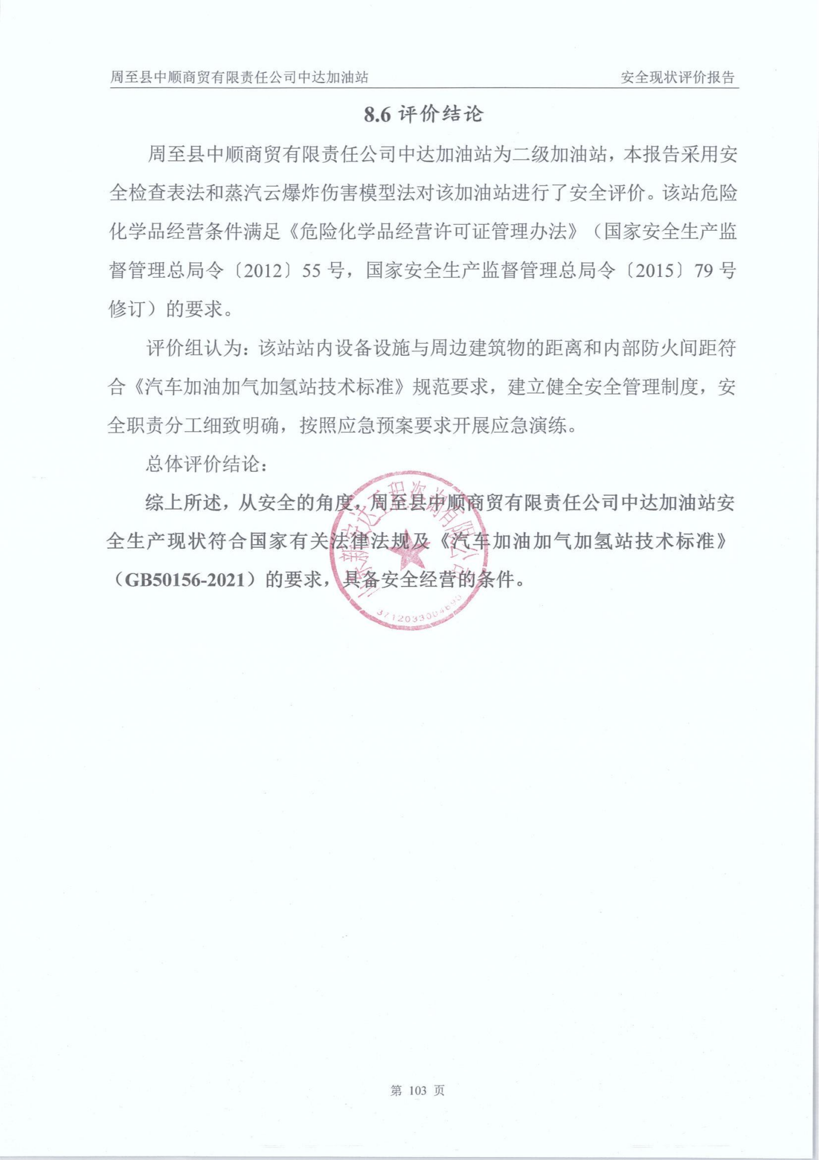

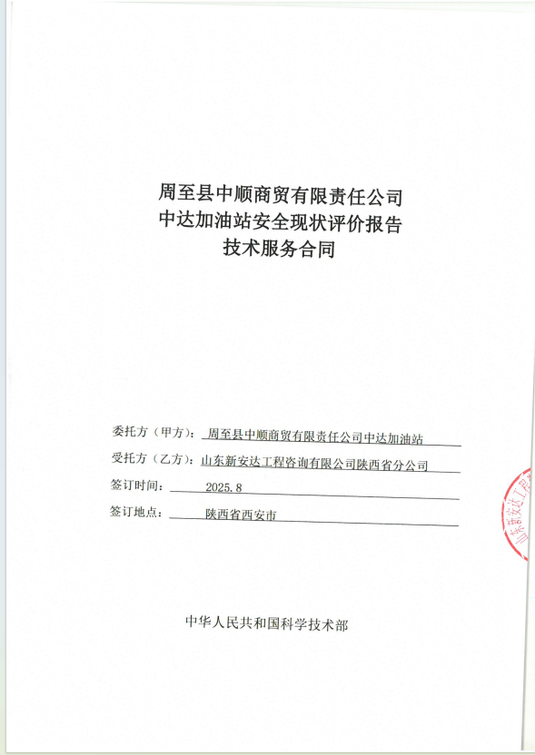
合同外封面

